1. Tampilkan seluruh data anggota yg menjadi admin

[SELECT](http://localhost/phpmyadmin/url.php?url=https://dev.mysql.com/doc/refman/8.0/en/select.html) nama,username,[password](http://localhost/phpmyadmin/url.php?url=https://dev.mysql.com/doc/refman/8.0/en/encryption-functions.html#function_password) FROM `anggota` WHERE username='admin' [AND](http://localhost/phpmyadmin/url.php?url=https://dev.mysql.com/doc/refman/8.0/en/logical-operators.html#operator_and) nama='Administrator' [AND](http://localhost/phpmyadmin/url.php?url=https://dev.mysql.com/doc/refman/8.0/en/logical-operators.html#operator_and) [password](http://localhost/phpmyadmin/url.php?url=https://dev.mysql.com/doc/refman/8.0/en/encryption-functions.html#function_password)='admin';

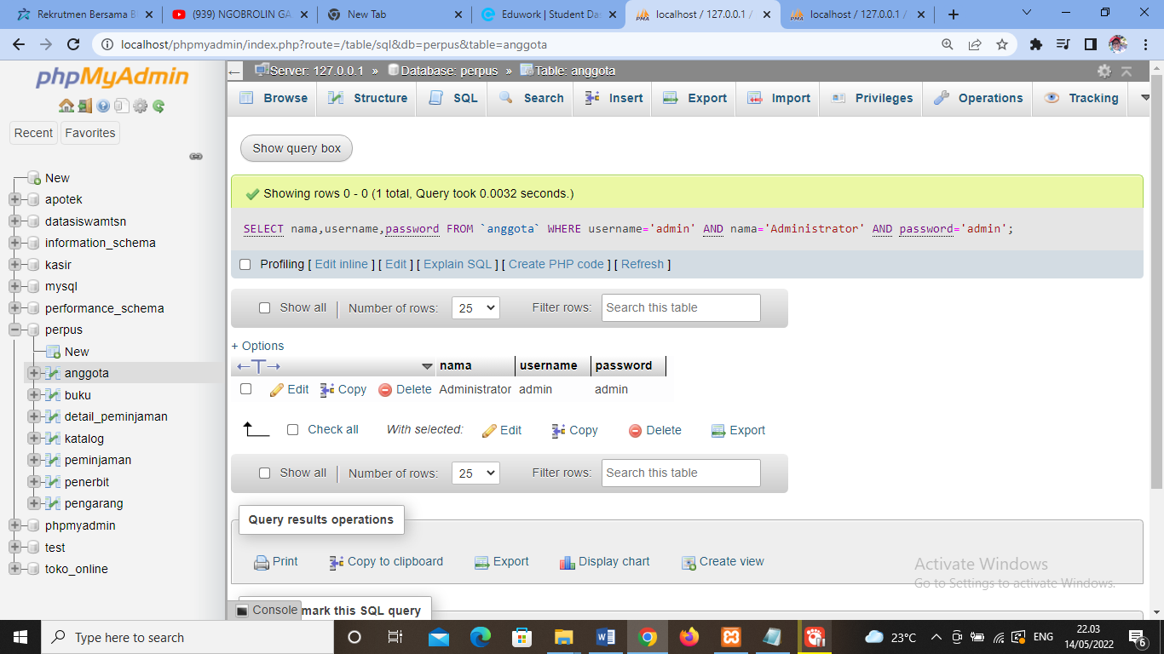

1. Tampilan seluruh data anggota yg tidak menjadi admin

[SELECT](http://localhost/phpmyadmin/url.php?url=https://dev.mysql.com/doc/refman/8.0/en/select.html) nama,username,[password](http://localhost/phpmyadmin/url.php?url=https://dev.mysql.com/doc/refman/8.0/en/encryption-functions.html#function_password) FROM `anggota` WHERE [NOT](http://localhost/phpmyadmin/url.php?url=https://dev.mysql.com/doc/refman/8.0/en/logical-operators.html#operator_not) username='admin';

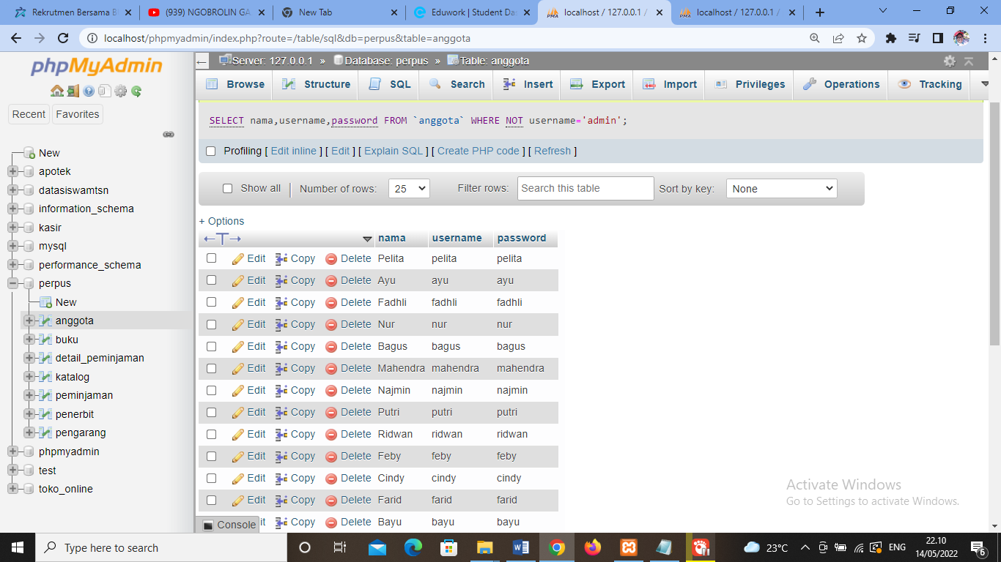

1. Tampilkan id dan nama anggota yg belum pernah melakukan peminjaman

[SELECT](http://localhost/phpmyadmin/url.php?url=https://dev.mysql.com/doc/refman/8.0/en/select.html) anggota.id_anggota, nama from anggota JOIN peminjaman ON peminjaman.id_pinjam=anggota.id_anggota WHERE peminjaman.id_pinjam [NOT](http://localhost/phpmyadmin/url.php?url=https://dev.mysql.com/doc/refman/8.0/en/logical-operators.html#operator_not) [IN](http://localhost/phpmyadmin/url.php?url=https://dev.mysql.com/doc/refman/8.0/en/comparison-operators.html#function_in) ([SELECT](http://localhost/phpmyadmin/url.php?url=https://dev.mysql.com/doc/refman/8.0/en/select.html) id_anggota from peminjaman);

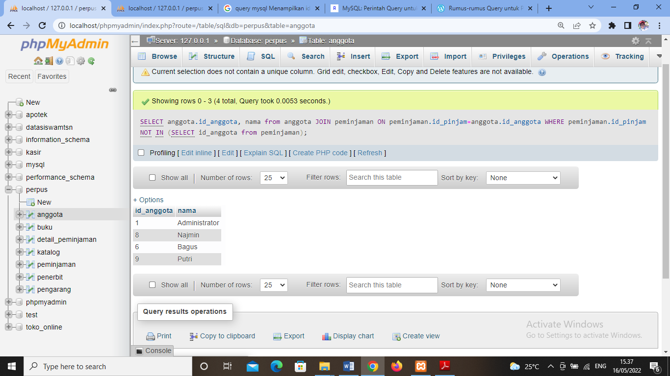

1. Tampilan id, nama, telp anggota yg pernah melakukan peminjaman

[SELECT](http://localhost/phpmyadmin/url.php?url=https://dev.mysql.com/doc/refman/8.0/en/select.html) anggota.id_anggota, nama, telp from anggota JOIN peminjaman ON peminjaman.id_pinjam=anggota.id_anggota;

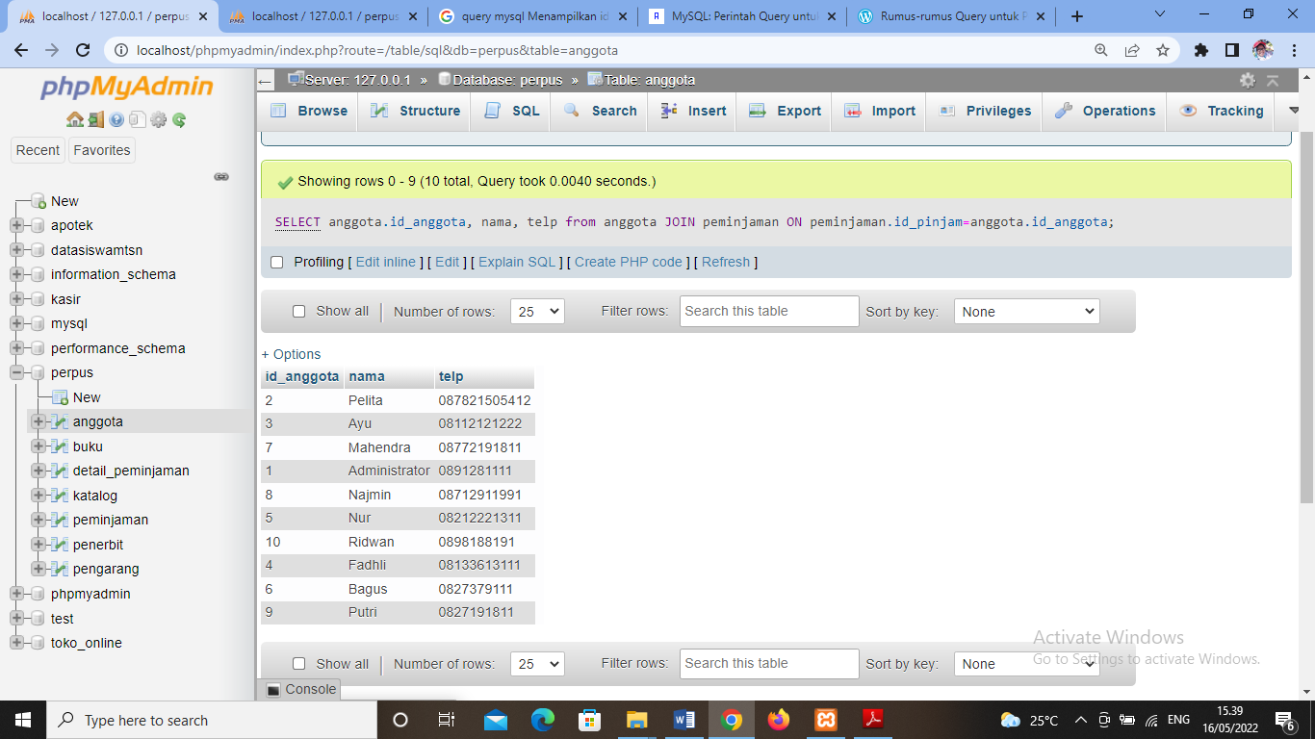

1. Tampilkan id, nama, telp anggota yg pernah melakukan peminjaman lebih dari 1x

[SELECT](http://localhost/phpmyadmin/url.php?url=https://dev.mysql.com/doc/refman/8.0/en/select.html) anggota.id_anggota, nama, telp, qty from anggota JOIN detail_peminjaman ON detail_peminjaman.qty=anggota.id_anggota>=1;

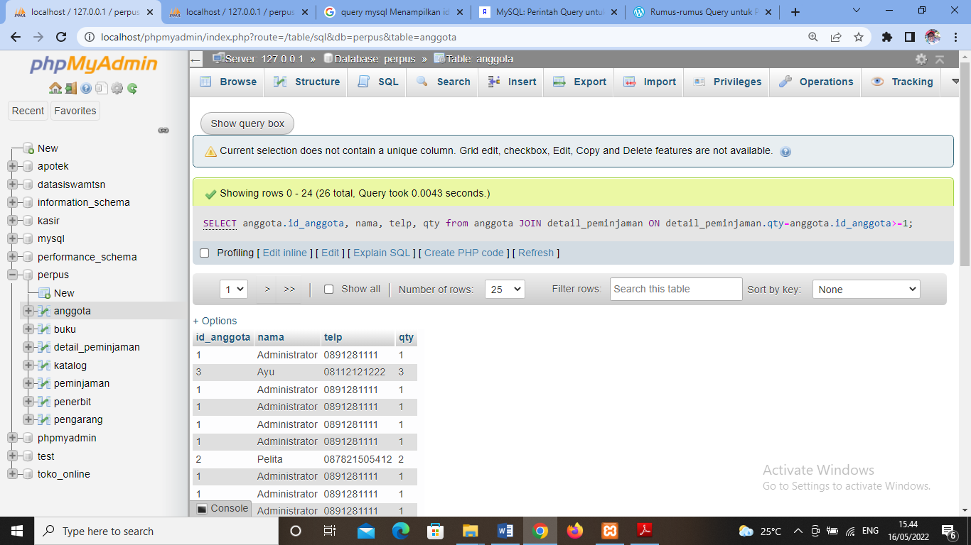

1. Tampilkan nama, telp, alamat, tanggal pinjam dan tanggal kembali

[SELECT](http://localhost/phpmyadmin/url.php?url=https://dev.mysql.com/doc/refman/8.0/en/select.html) nama, telp, alamat, peminjaman.tgl_pinjam, peminjaman.tgl_kembali FROM anggota JOIN peminjaman ON peminjaman.id_pinjam=anggota.id_anggota;

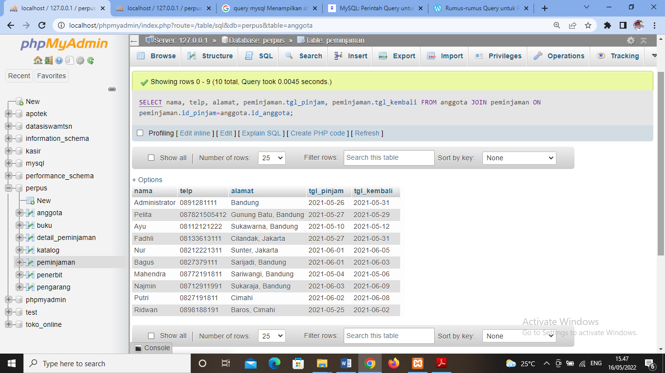

1. Tampilkan nama, telp, alamat, tanggal pinjam dan tanggal kembali yang tanggal kembalinya ada di bulan juni

[SELECT](http://localhost/phpmyadmin/url.php?url=https://dev.mysql.com/doc/refman/8.0/en/select.html) nama, telp, alamat, peminjaman.tgl_pinjam, peminjaman.tgl_kembali FROM anggota JOIN peminjaman ON peminjaman.id_pinjam=anggota.id_anggota WHERE peminjaman.tgl_kembali>='2021-06-01';

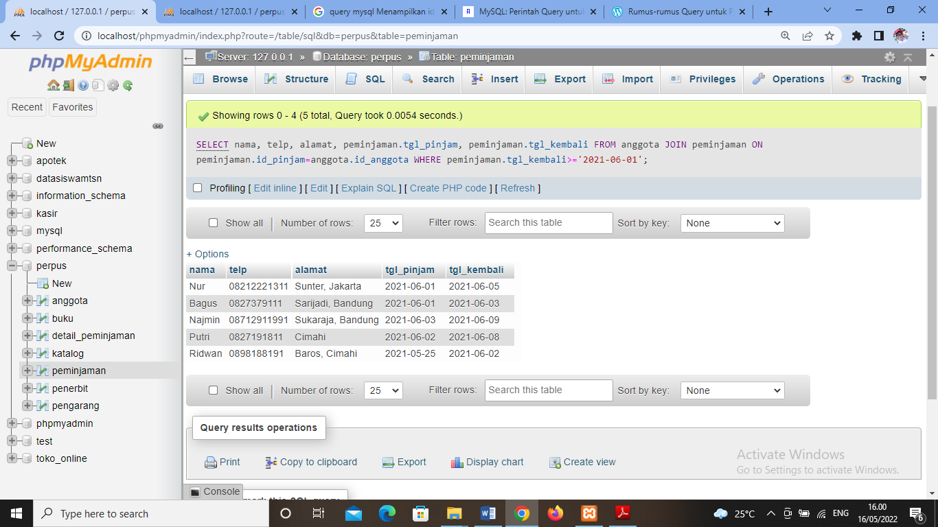

1. Tampilkan nama, telp, alamat, tanggal pinjam dan tanggal kembali yang tanggal pinjamnya ada di bulan mei

[SELECT](http://localhost/phpmyadmin/url.php?url=https://dev.mysql.com/doc/refman/8.0/en/select.html) nama, telp, alamat, peminjaman.tgl_pinjam, peminjaman.tgl_kembali FROM anggota JOIN peminjaman ON peminjaman.id_pinjam=anggota.id_anggota WHERE peminjaman.tgl_pinjam<='2021-06-01';

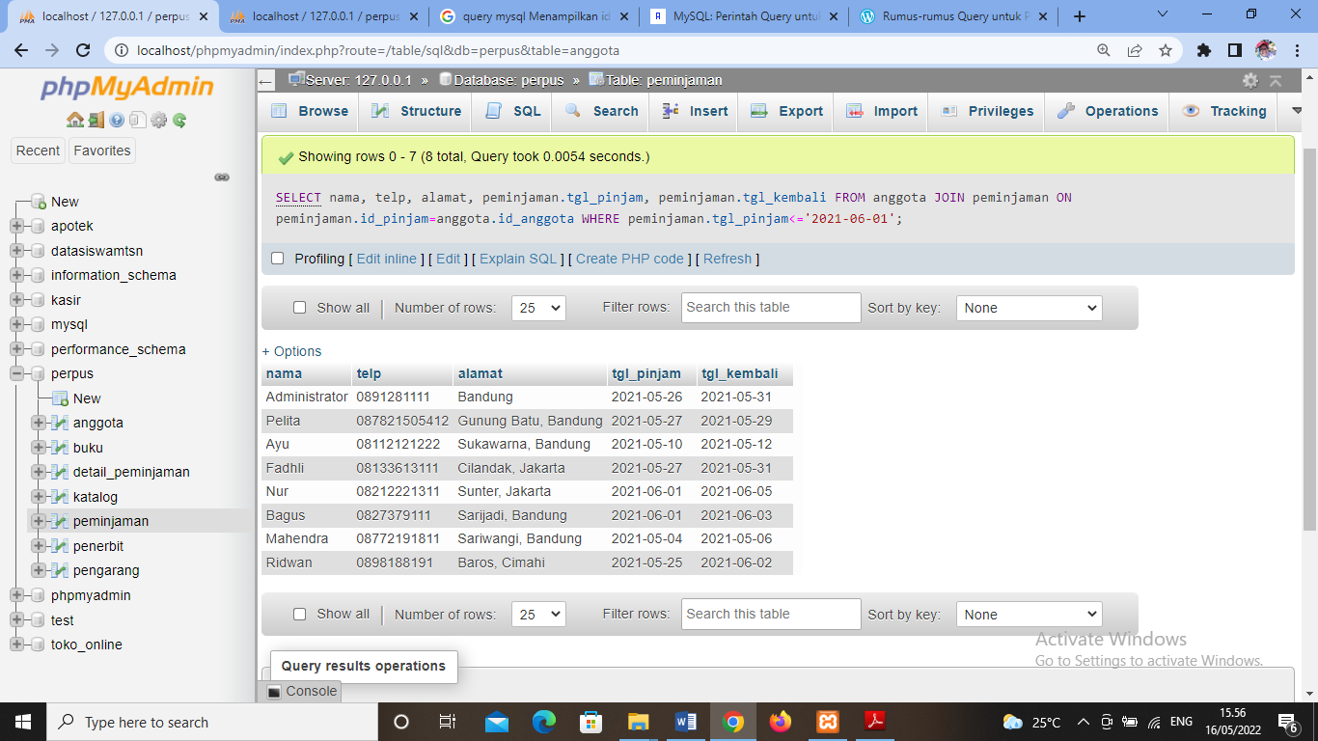

1. Tampilkan nama, telp, alamat, tanggal pinjam dan tanggal kembali yang tanggal pinjam dan tanggal kembalinya ada di bulan juni

[SELECT](http://localhost/phpmyadmin/url.php?url=https://dev.mysql.com/doc/refman/8.0/en/select.html) nama, telp, alamat, peminjaman.tgl_pinjam, peminjaman.tgl_kembali FROM anggota JOIN peminjaman ON peminjaman.id_pinjam=anggota.id_anggota WHERE peminjaman.tgl_kembali [AND](http://localhost/phpmyadmin/url.php?url=https://dev.mysql.com/doc/refman/8.0/en/logical-operators.html#operator_and) peminjaman.tgl_pinjam>='2021-06-01';

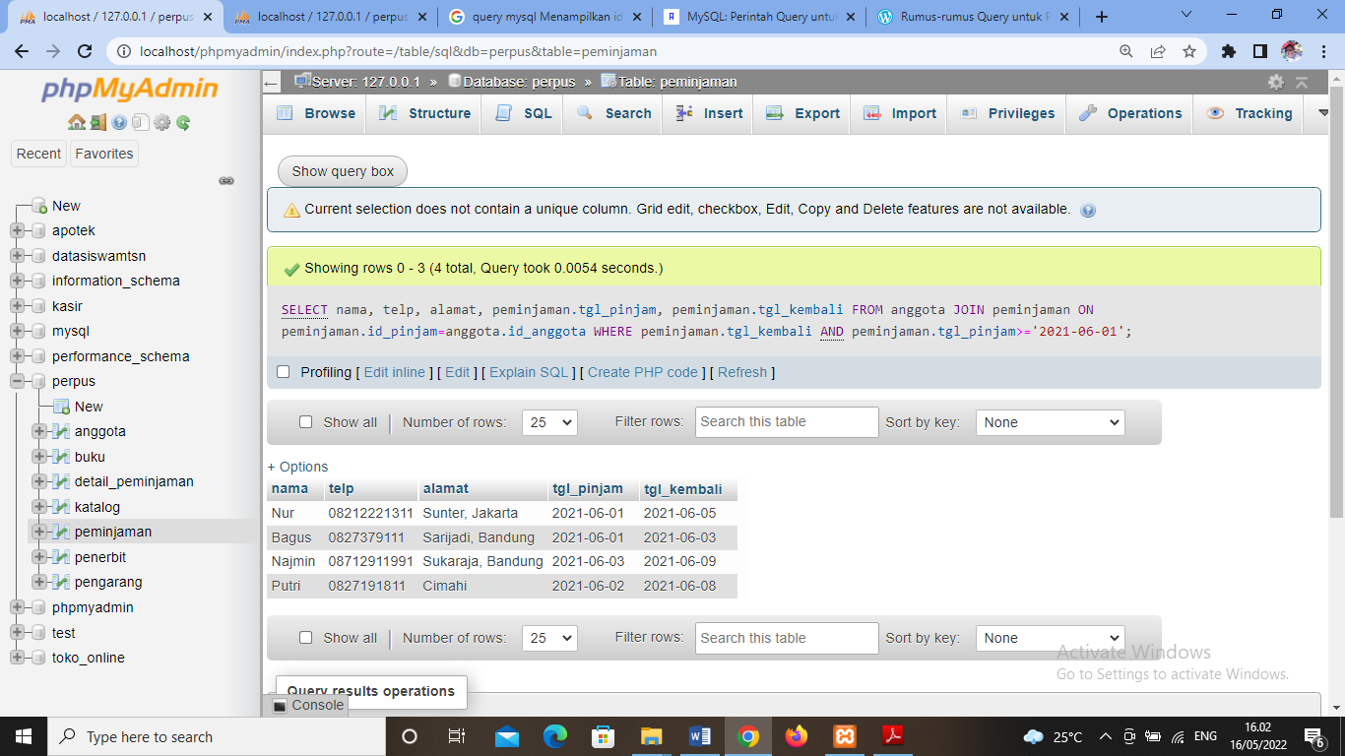

1. Tampilkan nama, telp, alamat, tanggal pinjam dan tanggal kembali yang anggotanya beralamat di Bandung

[SELECT](http://localhost/phpmyadmin/url.php?url=https://dev.mysql.com/doc/refman/8.0/en/select.html) nama, telp, alamat, peminjaman.tgl_pinjam, peminjaman.tgl_kembali, anggota.sex FROM anggota JOIN peminjaman ON peminjaman.id_pinjam=anggota.id_anggota WHERE alamat>='Bandung';

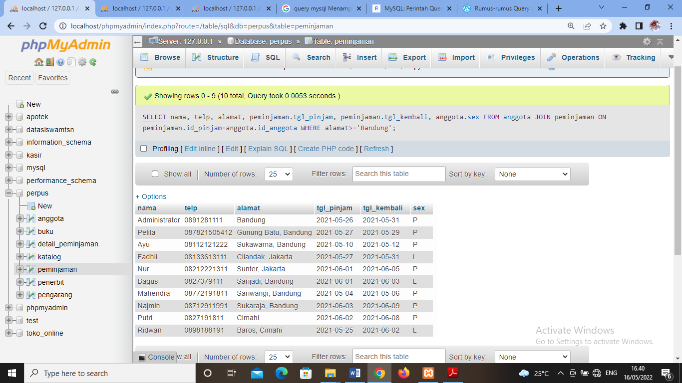

1. Tampilkan nama, telp, alamat, tanggal pinjam dan tanggal kembali yang anggotanya beralamat di Bandung dan berjenis kelamin perempuan

[SELECT](http://localhost/phpmyadmin/url.php?url=https://dev.mysql.com/doc/refman/8.0/en/select.html) nama, telp, alamat, peminjaman.tgl_pinjam, peminjaman.tgl_kembali, anggota.sex FROM anggota JOIN peminjaman ON peminjaman.id_pinjam=anggota.id_anggota WHERE alamat>='Bandung'[AND](http://localhost/phpmyadmin/url.php?url=https://dev.mysql.com/doc/refman/8.0/en/logical-operators.html#operator_and) anggota.sex='P';

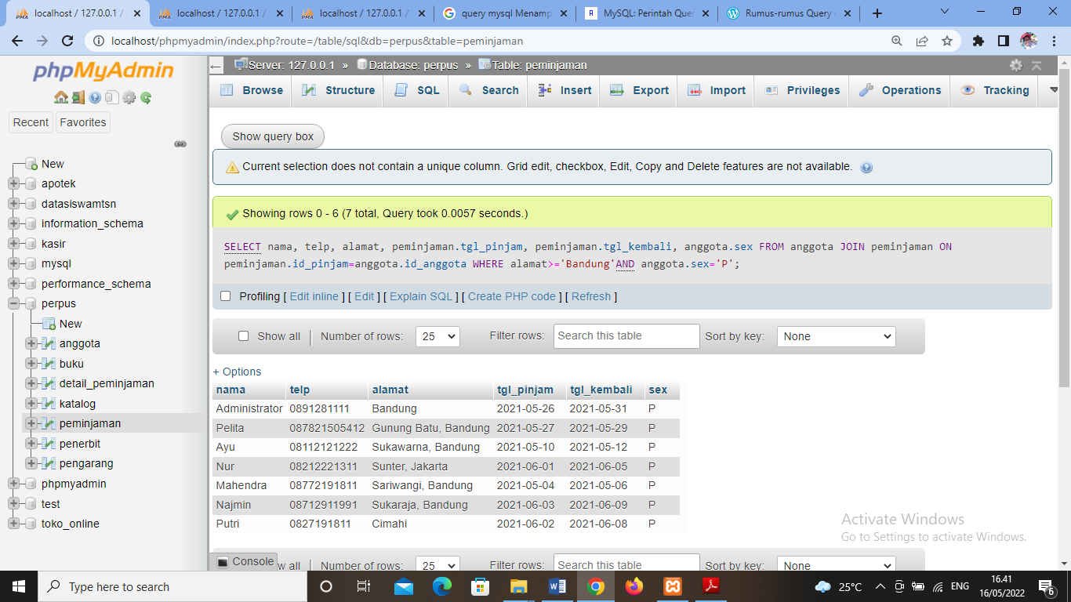

1. Tampilkan nama, telp, alamat, tanggal pinjam, tanggal kembali, isbn dan qty, dimana jumlah qty lebih dari 1

[SELECT](http://localhost/phpmyadmin/url.php?url=https://dev.mysql.com/doc/refman/8.0/en/select.html) nama, telp, alamat, peminjaman.tgl_pinjam, peminjaman.tgl_kembali, anggota.sex, detail_peminjaman.isbn, detail_peminjaman.qty FROM anggota JOIN peminjaman ON peminjaman.id_pinjam=anggota.id_anggota JOIN detail_peminjaman ON detail_peminjaman.qty=anggota.id_anggota WHERE detail_peminjaman.qty>1;

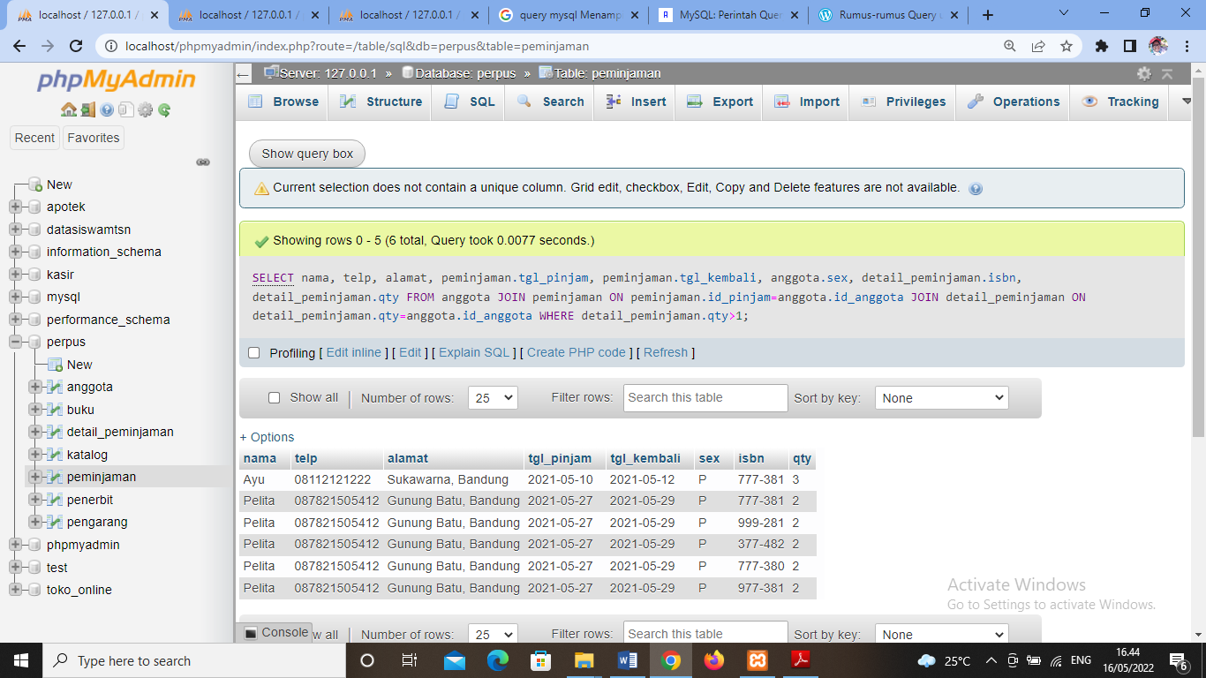

1. Tampilkan nama, telp, alamat, tanggal pinjam, tanggal kembali, isbn, qty, judul buku, harga pinjam dan total harga (qty di kali harga pinjam)

[SELECT](http://localhost/phpmyadmin/url.php?url=https://dev.mysql.com/doc/refman/8.0/en/select.html) anggota.nama, anggota.telp, anggota.alamat, peminjaman.tgl_pinjam, peminjaman.tgl_kembali, detail_peminjaman.isbn, detail_peminjaman.qty,buku.judul, buku.harga_pinjam, (qty*harga_pinjam) FROM buku JOIN detail_peminjaman ON detail_peminjaman.isbn=buku.isbn JOIN anggota ON anggota.id_anggota=detail_peminjaman.id_pinjam JOIN peminjaman ON peminjaman.id_pinjam=anggota.id_anggota;

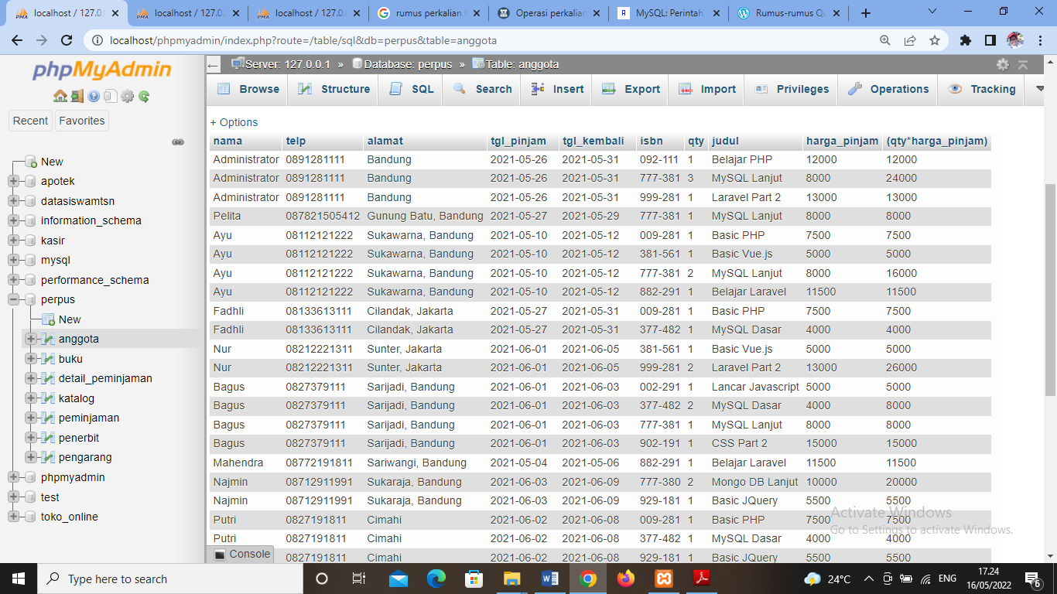

1. Tampilkan nama anggota, telp anggota, alamat anggota, tanggal pinjam, tanggal kembali, isbn, qty, judul buku, nama penerbit, nama pengarang dan nama katalog

[SELECT](http://localhost/phpmyadmin/url.php?url=https://dev.mysql.com/doc/refman/8.0/en/select.html) anggota.nama, anggota.telp, anggota.alamat, peminjaman.tgl_pinjam, peminjaman.tgl_kembali, detail_peminjaman.isbn, detail_peminjaman.qty, buku.judul, penerbit.nama_penerbit, pengarang.nama_pengarang, katalog.nama FROM anggota JOIN peminjaman ON peminjaman.id_pinjam=anggota.id_anggota JOIN buku ON buku.isbn=peminjaman.id_pinjam JOIN detail_peminjaman ON detail_peminjaman.qty=buku.isbn JOIN pengarang ON pengarang.id_pengarang=buku.id_pengarang JOIN penerbit ON penerbit.id_penerbit=buku.id_penerbit JOIN katalog ON katalog.id_katalog=buku.id_katalog;

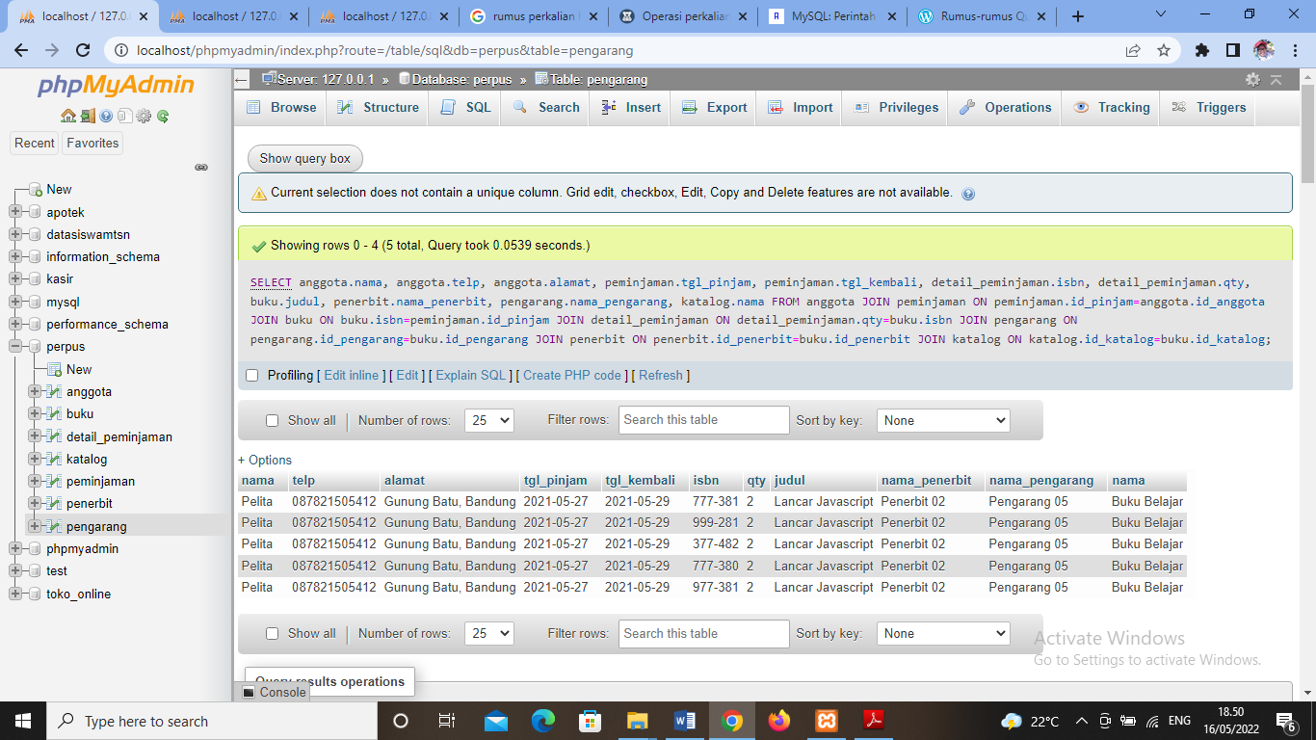

1. Tampilkan semua data katalog, judul buku, dimana semua data katalog mempunyai relasi ke data buku

[SELECT](http://localhost/phpmyadmin/url.php?url=https://dev.mysql.com/doc/refman/8.0/en/select.html) katalog.id_katalog, nama, buku.judul FROM katalog JOIN buku ON buku.id_katalog=katalog.id_katalog;

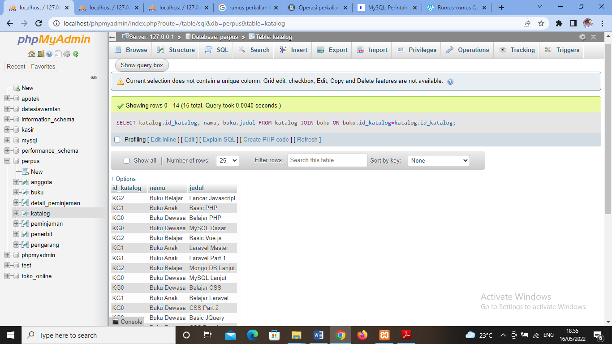

1. Tampilkan semua data buku dan nama penerbit. Beserta data buku yang tidak mempunyai relasi ke data penerbit

[SELECT](http://localhost/phpmyadmin/url.php?url=https://dev.mysql.com/doc/refman/8.0/en/select.html) isbn, penerbit.nama_penerbit, judul, tahun, buku.id_penerbit, id_pengarang, id_katalog, qty_stok, harga_pinjam FROM `buku` JOIN penerbit ON penerbit.id_penerbit = buku.id_penerbit;

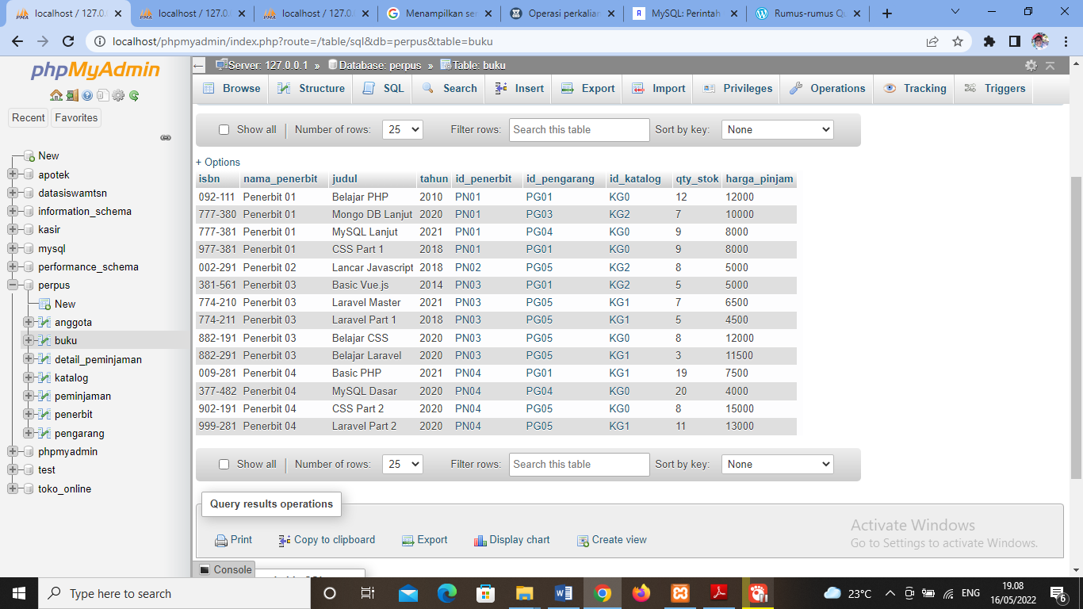

1. Tampilkan ada berapa jumlah pengarang PG05 pada table buku

[SELECT](http://localhost/phpmyadmin/url.php?url=https://dev.mysql.com/doc/refman/8.0/en/select.html) [COUNT](http://localhost/phpmyadmin/url.php?url=https://dev.mysql.com/doc/refman/8.0/en/group-by-functions.html#function_count)(id_pengarang) FROM buku WHERE id_pengarang='PG05';

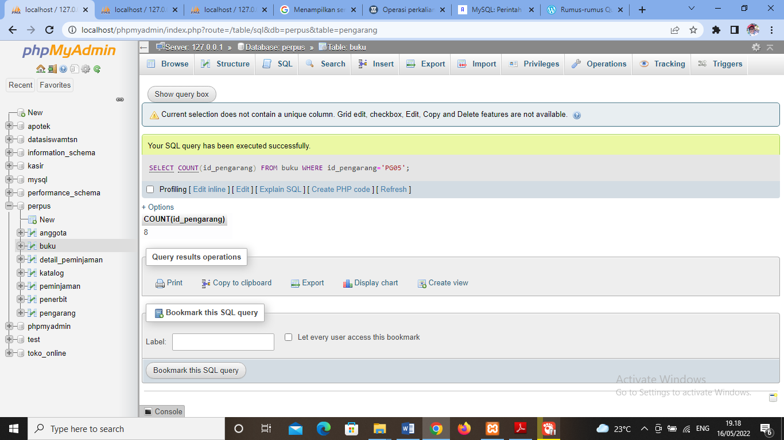

1. Tampilkan data buku yang harganya lebih dari 10000

[SELECT](http://localhost/phpmyadmin/url.php?url=https://dev.mysql.com/doc/refman/8.0/en/select.html) * FROM `buku` WHERE harga_pinjam>='10000';

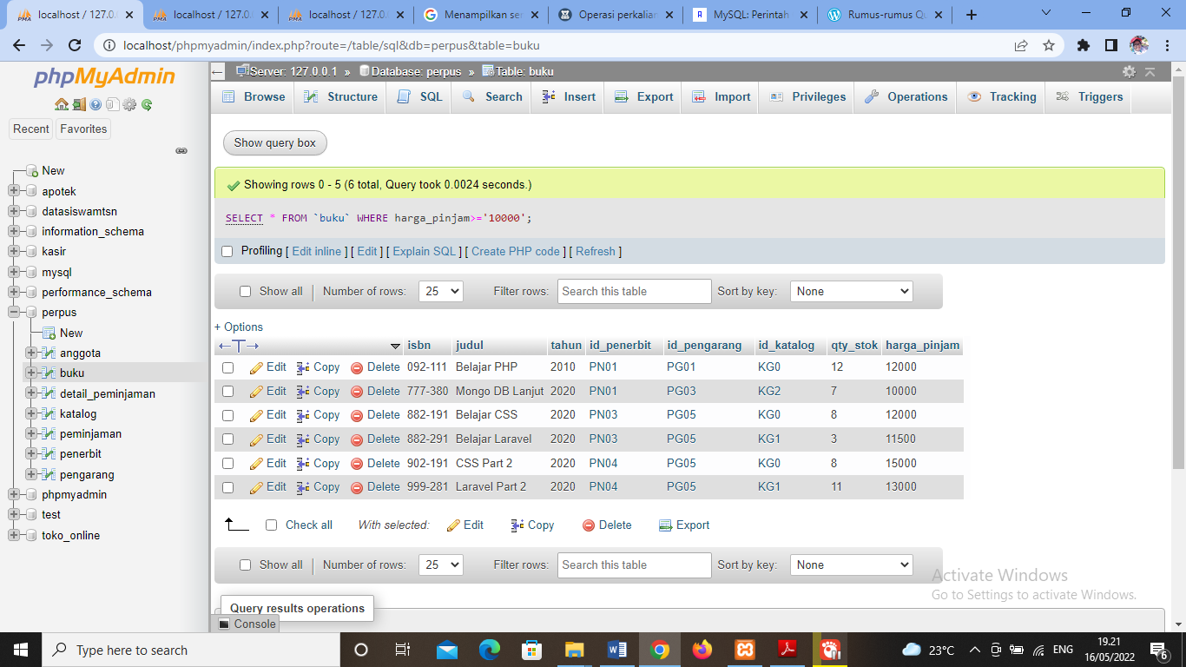

1. Tampilkan seluruh data buku yang diterbitkan oleh Penerbit 01, dimana buku tersebut harus mempunyai qty lebih dari 10

[SELECT](http://localhost/phpmyadmin/url.php?url=https://dev.mysql.com/doc/refman/8.0/en/select.html) * FROM `buku` WHERE id_penerbit='PN01' [AND](http://localhost/phpmyadmin/url.php?url=https://dev.mysql.com/doc/refman/8.0/en/logical-operators.html#operator_and) qty_stok>='10';

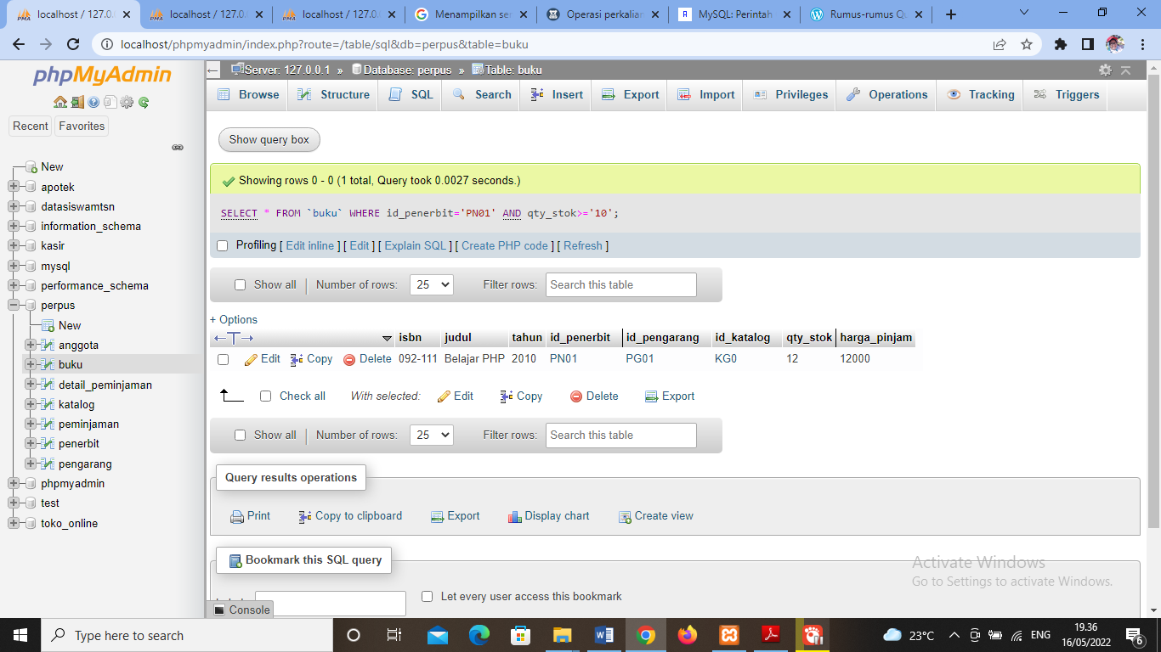

1. Tampilkan seluruh data anggota yang baru ditambahkan pada bulan juni

[SELECT](http://localhost/phpmyadmin/url.php?url=https://dev.mysql.com/doc/refman/8.0/en/select.html) * FROM `anggota` WHERE tgl_entry='2022-06-01';

